Pozdravljen, Polanski palček.

Tudi mi mali Palčki smo zdaj doma. Ker je bilo zunaj lepo sončno vreme, smo
pomagali malce pri vrtnarjenju ali pa pri drugih opravilih, ko smo opravili svoje šolske dolžnosti.
Pošiljam ti nekaj naših utrinkov.

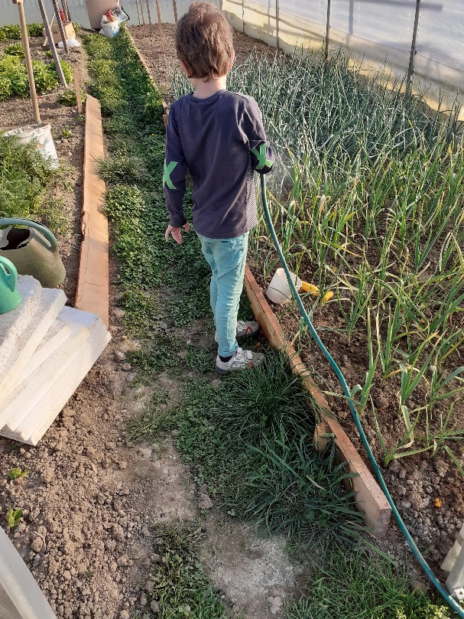
Lp. VRTNI PALČKI
